PREFA Einf. DP ST P.10 oxydrot stucco, 05 P.10 Oxydrot

PREFA

Eigenschaften

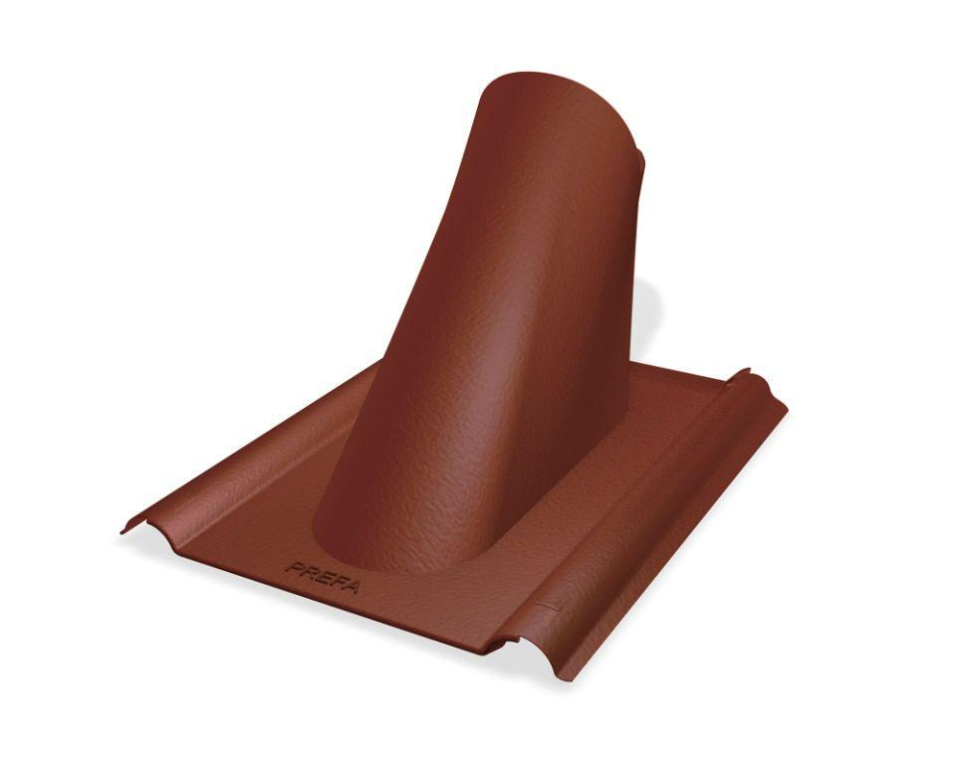

GTIN:

4043111157573

HAN:

112801